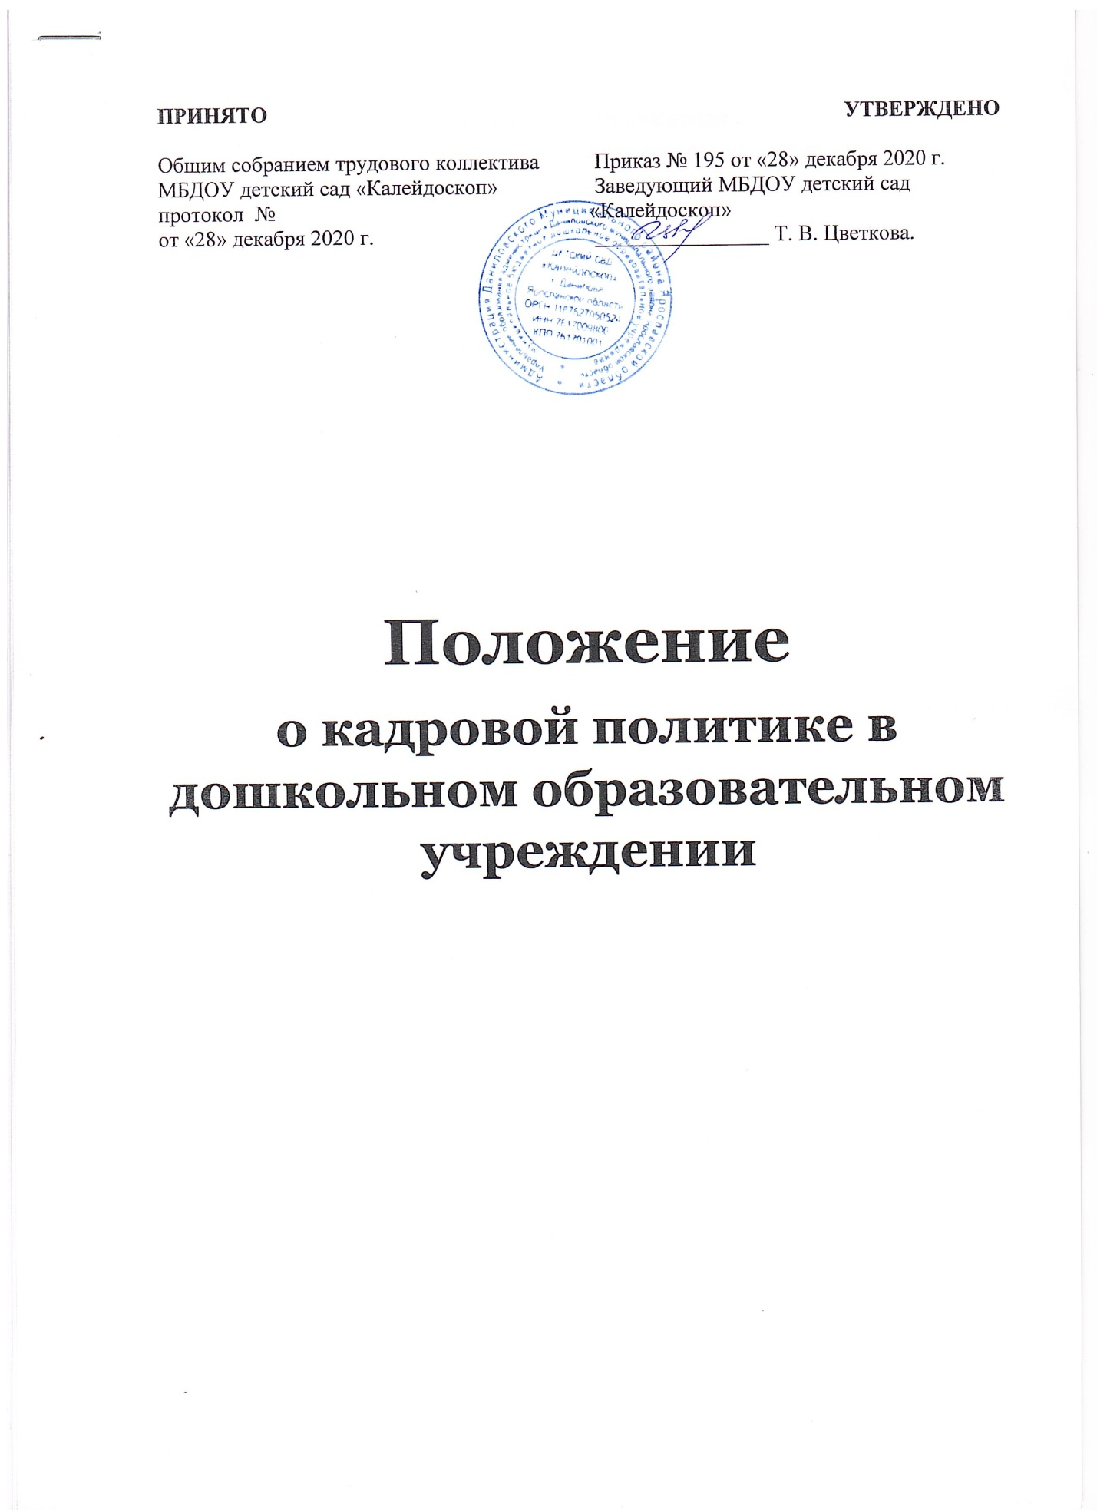

I. Общие положения
1.1. Кадровая политика – целостная долгосрочная стратегия управления персоналом, основная цель которой заключается в полном и своевременном удовлетворении потребностей ДОУ в трудовых ресурсах необходимого качества и количества.
1.2. Кадровая политика ДОУ основана на стратегии развития учреждения.
Управление персоналом осуществляется по процессу и результатам, как гибкая и вариативная система подбора и развития педагогических кадров.
1.3. Настоящее Положение определяет принципы и основные направления кадровой политики ДОУ.
1.4. Основные ориентиры кадровой политики направлены на постоянное совершенствование организации образовательной деятельности и воспитательной системы, систематическое повышение квалификации педагогами, использование современных технологий, осуществление обмена опытом работы и его распространение среди коллег.
1.5. Развитие и повышение квалификации педагогических работников рассматривается как основной ресурс для преобразования деятельности учреждения, появления в ней творческих инициатив, активного включения в исследовательские, экспериментальные, инновационные проекты, профессиональные конкурсы.
1.6. Качество педагогических работников, уровень их квалификации способствуют: раскрытию и развитию потенциала обучающихся, эффективному взаимодействию с родителями (законными представителями) обучающихся, технологически обеспеченной организации деятельности.
1.7. Кадровая политика в ДОУ реализуется в соответствии с действующим законодательством Российской Федерации.

II. Основные задачи кадровой политики

Основными задачами реализации кадровой политики являются:
2.1. Обеспечить оптимизацию и стабилизацию кадрового состава.
2.2. Создать эффективную систему мотивации труда педагогических работников и иных сотрудников учреждения.
2.3. Обеспечить организационный порядок в ДОУ, повышение исполнительности, ответственности работников за выполнение должностных обязанностей, укрепление трудовой дисциплины.
2.4. Содействовать оптимизации системы обучения и повышения квалификации педагогов и администрации.
2.5. Формировать деловую корпоративную культуру ДОУ.

III. Стратегия работы ДОУ с персоналом
3.1. В рамках реализации кадровой политики ДОУ планирует:
- добиться полного количественного и качественного соответствия персонала стратегическим целям ДОУ и поддерживать это соответствие;
- обеспечить преемственность традиций учреждения при наборе и подготовке специалистов;
- обеспечить высокий уровень мотивации персонала на выполнение приоритетных задач деятельности и развития ДОУ;
- обеспечить достаточный уровень удовлетворенности персонала работой;
- поддерживать и развивать преданность сотрудников ДОУ;
- удерживать расходы на персонал в рамках, определяемым бюджетным и внебюджетным фондами.
3.2. Отношение к персоналу
3.2.1. Сотрудники - это, прежде всего, стратегический ресурс, на котором основаны все успехи и надежды МБДОУ, и, одновременно, люди с их целями, потребностями и проблемами.
3.3. ДОУ как работодатель
3.3.1. ДОУ ведет себя на рынке труда и по отношению к своим сотрудникам как цивилизованный, законопослушный, но требовательный по отношению к сотрудникам работодатель.
3.4. Отношение к молодым специалистам
3.4.1. ДОУ поддерживает деятельность молодых специалистов, способствует закреплению молодежи в образовательном учреждении (далее – ОУ), ее развитию.
3.5. Отношение к сотрудникам старшего возраста
3.5.1. Ветераны учреждения рассматриваются как хранители накопленного опыта. Их привлекают к наставничеству и обучению молодежи.

IV. Политика в области управления персоналом

4.1. ДОУ не допускает дискриминации при приеме на работу по любым мотивам, строго соблюдая требования действующего законодательства РФ. 4.2. Основным источником пополнения персонала в части молодых специалистов являются ведущие вузы, в первую очередь ЯГПУ им. К.Д. Ушинского, а также педагогический колледж. Для привлечения квалифицированных специалистов, а в отдельных случаях и заместителей руководителя ДОУ выходит на рынок труда.
4.3. При передвижении сотрудника с одной должности на другую учитыва-ются как интересы сотрудника, так и интересы ДОУ. В том числе рассматривается возможность замены сотрудника на прежней должности и соответствие квалификации сотрудника требованиям новой должности.
4.4. Не допускается как принудительное удержание сотрудника на прежней должности, так и его недостаточно подготовленное передвижение на новую должность.
4.5. ДОУ не заинтересовано в уходе успешных сотрудников, однако не удерживает сотрудников, не заинтересованных в работе или вынужденных уволиться по личным мотивам.
4.6. ДОУ благожелательно относится к возвращению ранее уволившихся сотрудников при условии, что их уход не нанес вреда.
4.7. При уменьшении объема или изменении направлений деятельности ДОУ проводит сокращение численности персонала в соответствии с ТК РФ. При этом сотрудникам, намеченным к увольнению по сокращению штатов, предлагаются вакансии (в случае их наличия), а также предоставляются все предусмотренные законодательством льготы и компенсации.
4.8. Для принятия объективных решений, связанных с набором, продвиже-нием, мотивацией сотрудников в учреждении используются современные методы оценки персонала.

V. Оценка кандидатов при отборе в штат

5.1. Оценка профессионального уровня и качества выполнения функциональных обязанностей сотрудников проводится в соответствии с разработанной и утвержденной процедурой периодических аттестаций.
5.2. Реализация принципа профессионализма и личностных компетенций осуществляется через процедуру отбора и приема. Оценка личных и деловых качеств кандидата проводится непосредственным руководителем.
5.3. Подбор сотрудников осуществляется как из внешних, так и из внутренних источников.
5.4. При приеме работников соблюдаются требования ТК РФ.
5.5. Все сотрудники, вновь принимаемые в ДОУ, проходят процедуру введения в должность и первичный инструктаж на рабочем месте.
5.6. Профессиональная адаптация вновь принимаемых работников осуществляется на местах в соответствии с индивидуальными планами с применением наставничества.
5.7. Иные принципы подбора сотрудников, такие как общность по предыдущим местам работы с кем-либо из сотрудников, родственные связи, приятельские отношения, личная преданность, другое, как правило, не допускаются.
5.8. При отборе сотрудников в кадровый резерв и при назначении на должности административных руководителей всех уровней оцениваются следующие характеристики:
- активность, самостоятельность, инициативность, исполнительность;
- наличие позитивного опыта работы с людьми в духе принципов командного стиля работы;
- управленческая квалификация (навыки планирования, организации, мотивации, контроля, коммуникации, принятия решений);
- достаточность квалификации в специальной области;
- знания и навыки в области экономики, менеджмента, маркетинга, права.

VI. Политика ДОУ в области обучения (профессиональной переподготовки, повышения квалификационного уровня) персонала

6.1. Уровень профессиональных компетенций сотрудников ДОУ должен поддерживаться и развиваться в системе постоянного обучения и повышения квалификации. Основной упор в данном процессе делается на внутрифирменное обучение, которое может выступать в разнообразных формах: обучение на рабочем месте, наставничество, семинары, тренинги, мастер-классы и другие. Стремление сотрудников к повышению квалификации будет поддерживаться и стимулироваться руководством как морально, так и материально.
6.2. Для определения потребности в обучении сотрудников регулярно проводятся процедуры оценки и аттестации персонала, а именно:
- аттестация проводится для всех педагогических сотрудников согласно периодичности, установленной в Положении об аттестации педагогических работников, утвержденного Министерством образования и науки РФ;
- аттестация проводится для всех других категорий сотрудников в форме и с периодичностью не реже одного раза в 3 года согласно Положению об аттестации, утвержденному приказом заведующего;
оценка результатов работы подразделений проводится ежемесячно, в рамках учета и контроля результативности выполнения текущих задач.
6.3. Аттестация педагогических работников проводится в целях подтверждения соответствия педагогических работников занимаемым ими должностям на основе оценки их профессиональной деятельности и по желанию педагогических работников в целях установления квалификационной категории.
6.4. Проведение аттестации педагогических работников в целях подтверждения соответствия педагогических работников занимаемым ими должностям осуществляется один раз в пять лет на основе оценки их профессиональной деятельности аттестационными комиссиями, самостоятельно формируемыми ДОУ. Педагогические работники обязаны проходить аттестацию на соответствие занимаемой должности в порядке, установленном законодательством.
6.5. Порядок проведения аттестации педагогических работников устанавливается федеральным органом исполнительной власти, осуществляющим функции по выработке государственной политики и нормативно-правовому регулированию в сфере образования, по согласованию с федеральным органом исполнительной власти, осуществляющим функции по выработке государственной политики и нормативно-правовому регулированию в сфере труда.
6.6. Обучение планируется и проводится с целью подготовки сотрудников к решению стоящих перед дошкольной организацией задач и повышения профессионального уровня сотрудников.
6.7. ДОУ проводит обучение сотрудников по охране труда, технике безопасности, оказанию первой медицинской помощи и другим аналогичным направлениям, предписываемым действующим законодательством, а также направляет педагогических работников на курсы повышения квалификации различной направленности, в соответствии с перспективным планом работы на учебный год.

VII. Политика в области мотивации персонала

7.1. Задача функционирования системы мотивации и стимулирования персонала состоит в обеспечении прямой и стабильной заинтересованности каждого сотрудника ДОУ в достижении планируемой результативности личной трудовой деятельности и коллективных результатов труда, а по возможности и в улучшении результатов по сравнению с планируемыми.
7.2. Базовым компонентом системы мотивации и стимулирования сотрудников учреждения является механизм материального вознаграждения, обеспечивающий взаимосвязь оплаты и результатов труда. Основной принцип материального вознаграждения – достойное вознаграждение за качество и эффективные показатели трудовой деятельности.
7.3. Материальное вознаграждение сотрудников состоит из постоянной гарантированной части заработной платы (базовой части) и переменной части, которая является функцией результативности деятельности сотрудника и в целом всего ДОУ (стимулирующей части).
7.4. Размер базовой части зависит от категории должности и квалификационной категории, который устанавливается по результатам оценки работы сотрудника и результатам аттестации.
7.5. Переменная часть денежного вознаграждения выплачивается в виде доплат за эффективность и качество профессиональной деятельности, которые назначаются по результатам заседания экспертной комиссии (эффективный контракт) и премии.
7.6. В рамках реализации эффективных контрактов для каждой категории сотрудников разработаны критерии и показатели эффективности трудовой деятельности.
7.7. Порядок и механизмы оплаты труда сотрудников учреждения регламентируются внутренними локальными нормативными документами:
-Положением об оплате труда работников,
-Положением о премировании сотрудников и порядке установления доплат.

VIII. Меры социальной поддержки

8.1. Педагогическим работникам ДОУ предоставляются права и свободы, меры социальной поддержки, направленные на обеспечение их высокого профессионального уровня, условий для эффективного выполнения профессиональных задач, повышение социальной значимости, престижа педагогического труда.
8.2. Педагогические работники имеют следующие трудовые права и социальные гарантии:
-право на сокращенную продолжительность рабочего времени;
-право на дополнительное профессиональное образование по профилю педагогической деятельности не реже чем один раз в три года;
-право на ежегодный основной удлиненный оплачиваемый отпуск, продолжительность которого определяется Правительством Российской Федерации;
-право на длительный отпуск сроком до одного года не реже чем через каждые десять лет непрерывной педагогической работы в порядке, установленном федеральным органом исполнительной власти, осуществляющим функции по выработке государственной политики и нормативно-правовому регулированию в сфере образования;
- право на досрочное назначение трудовой пенсии по старости в порядке, установленном законодательством Российской Федерации;
- иные трудовые права, меры социальной поддержки, установленные федеральными законами и законодательными актами субъектов Российской Федерации.
8.3. ДОУ строго соблюдает Трудовой Кодекс РФ, другие государственные нормативные акты, относящиеся к трудовым отношениям, а также Коллективный договор.
8.4. ДОУ стремится обеспечить современный уровень оснащенности и состояния рабочих мест сотрудников.
8.5. ДОУ соблюдает законодательство, касающееся льгот и компенсаций для работников, занятых на рабочих местах с вредными условиями труда.
8.6. ДОУ проводит необходимые мероприятия по обеспечению сотрудников государственными пенсиями, в том числе, перечисляет взносы и предоставляет индивидуальные сведения на сотрудников в Пенсионный Фонд РФ.

IX. Создание и поддержание организационного порядка в ДОУ

9.1. Важнейшим условием достижения стратегических целей ДОУ является безусловное выполнение всеми сотрудниками своих должностных обязанностей, неукоснительное соблюдение трудовой и производственной дисциплины, требовательность руководителей к подчиненным, безусловное выполнение подчиненными распоряжений, указаний, рабочих заданий.
9.2. Основой исполнительности является организационный порядок, когда сотрудники знают и выполняют свои должностные обязанности, зафиксированные в должностных инструкциях, руководители несут ответственность за принятые решения в рамках своей компетентности и зоны ответственности, осуществляется планирование, отчетность и контроль исполнения принятых решений в соответствии с принятыми и утвержденными правилами, методиками и инструкциями.
9.3. Правила производственного поведения регламентируются Правилами внутреннего трудового распорядка, этические нормы делового поведения – Кодексом профессиональной этики, должностные обязанности, права и ответственность закреплены в должностных инструкциях, Положениях и других локальных нормативных актах.

X. Формирование и укрепление корпоративной культуры

10.1. Корпоративная культура ДОУ базируется на традициях и общих целей учреждения. К ценностям, лежащим в основе корпоративной культуры, можно отнести: стремление к успеху, профессиональное развитие; творческую атмосферу, трудовую активность; исполнительскую дисциплину; уважение к коллегам по работе, соблюдение этики взаимоотношений; гордость за свою организацию, преданность ее целям, уважение традиций; уважение к ветеранам, положительный настрой по отношению к молодежи, поддержка семейных ценностей сотрудников.
10.2. Управление деятельностью и взаимодействие между сотрудниками ДОУ на всех уровнях организуется руководителями на базе принципов командной работы.
10.3. Укрепление корпоративной культуры должно проводиться через общие мероприятия, направленные на воспитание у сотрудников организации чувства общности, принадлежности к компании, лояльности и надежности в работе. Создание положительного имиджа как внутри организации, так и во вне будет способствовать воспитанию и пропаганде корпоративности и положительной социально-психологической атмосферы в трудовом коллективе.
10.4. Принципы корпоративного поведения и требования к корпоративной культуре отражены в Кодексе профессиональной этики.

